Кировское областное государственное образовательное автономное учреждение дополнительного профессионального образования

«Институт развития образования Кировской области»

Муниципальное общеобразовательное учреждение

средняя общеобразовательная школа с углубленным изучением отдельных предметов №1 г. Советска

**Интерактивная игра с элементами исторического краеведения по формированию функциональной грамотности и системного мышления «Путешествую с умом»**

Леухина Ирина Николаевна, учитель математики

МОУ СОШ с УИОП №1 г. Советска,

Липатникова Елена Витальевна, учитель физики

МОУ СОШ с УИОП №1 г. Советска

Советск 2024

**Введение**

Игра разработана как информационный, организационный, методический ресурс по формированию функциональной грамотности школьников для интеграции образовательных ресурсов школы и привлечения внимания к математическому и инженерному образованию.

**Краткая характеристика целевой аудитории, в отношении которой опыт оказался эффективным:** участниками игры являются ученики 7-11 классов, сборные команды учеников, учителей и родителей.

**Обоснование актуальности опыта и описание проблем, на решение которых он направлен:** актуальность данной игры определяется противоречием между требованиями современного общества по формированию личности, обладающей высоким уровнем культурно-исторического самосознания, системным (инженерным) мышлением и низким уровнем функциональной грамотности.

С одной стороны, успех нашей страны в XXI веке зависит от уровня математического и естественнонаучного образования, в том числе и функциональной грамотности, всего населения. Поэтому развитие системного мышления необходимо современному человеку не только с позиции потребителя.

С другой стороны, в погоне за информатизацией и глобализацией современный мир начинает утрачивать истоки культурно-исторического самосознания, школьники все меньше и меньше знают о своей «малой Родине».

**Цель и задачи реализации опыта**

**Цель:** способствовать созданию условий по формированию системного мышления, формированию функциональной грамотности в нестандартных ситуациях на основе краеведческого материала.

**Задачи:**

* пополнить банк заданий по формированию формирование функциональной грамотности обучающихся, в том числе в рамках внеурочной деятельности;
* продолжить работу по популяризации математики и физики, организации просветительской деятельности участников образовательного процесса в рамках предпрофильной подготовки школьников;
* способствовать сохранению истории родного края и бережному отношению к объектам культурного наследия.

**Пошаговое описание реализации опыта:**

Игра состоит из 3 этапов, каждый из которых реализован на конкретной интерактивной платформе:

*1 этап «Советск: вчера и сегодня» разработан на платформе e-treniki, содержащей элементы интерактивной карты*

Ссылка на страницу задания: <https://etreniki.ru/6Q86RWL5ZG>

*Содержание задания:* На Современной карте города Советска нанесены точки, соответствующие историческим местам слободы Кукарки. Необходимо сопоставить историческое название географического объекта с его местом на современной карте города.

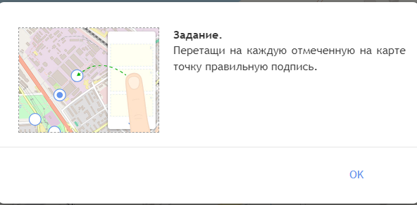

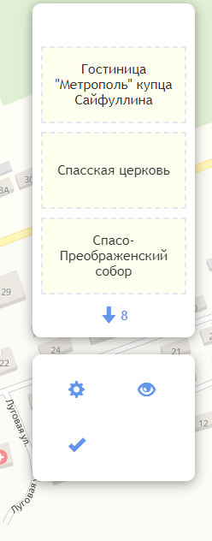

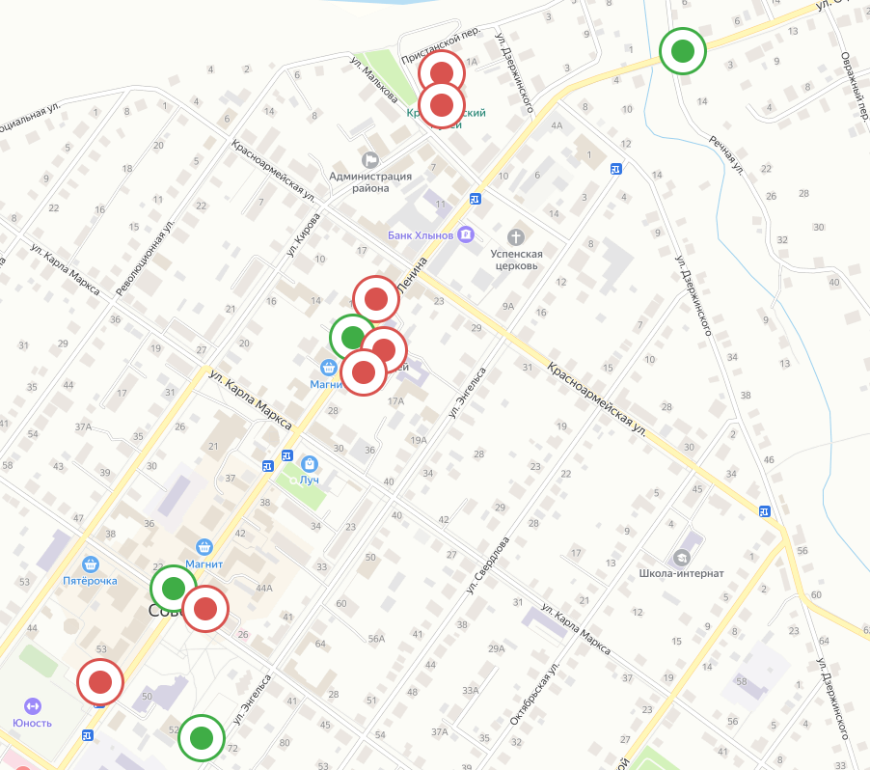

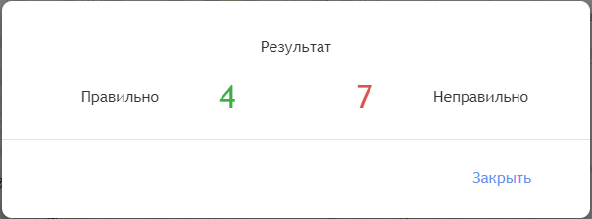

*2 этап: «Кукарка-Советск в цифрах» разработан на платформе felt, содержащей карту города Советска*

Ссылка на страницу задания: <https://felt.com/map/Sovetsk-Kukarka-mJWbTDM6Teabd2ZM9ALhGxB>

*Содержание задания*: На современной карте города Советска нанесены объекты архитектуры. При нажатии на каждый из них на экране появляется историческая справка, содержащая необходимые данные для проведения математических расчетов с привлечением физических формул.

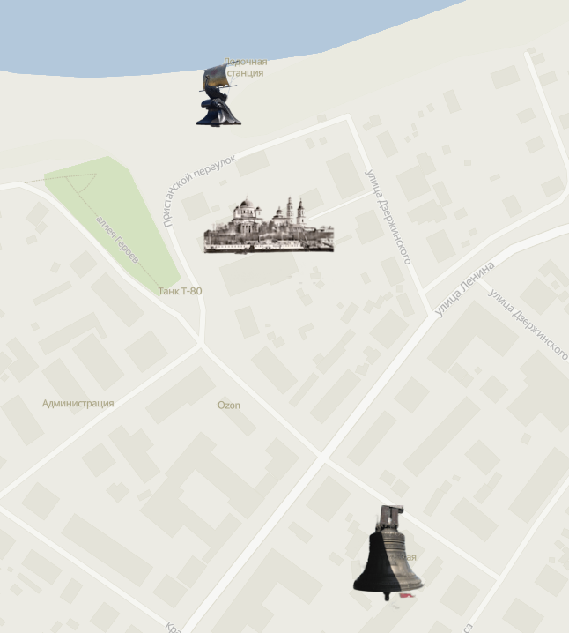

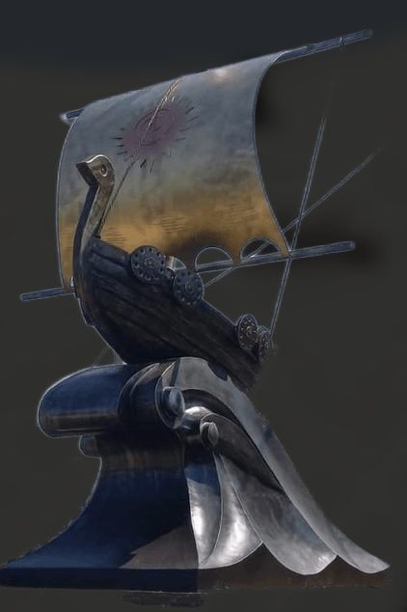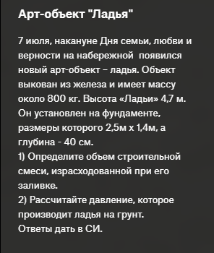

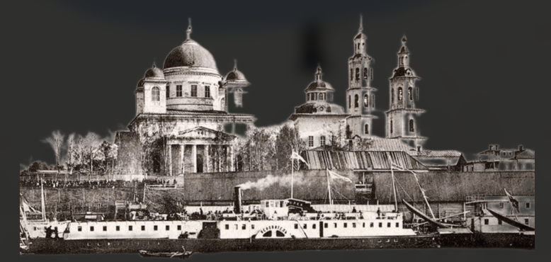 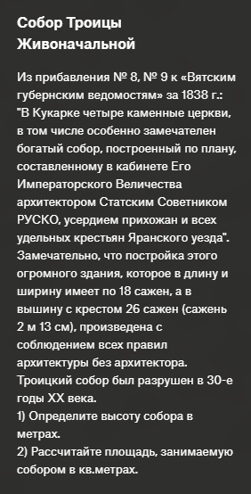

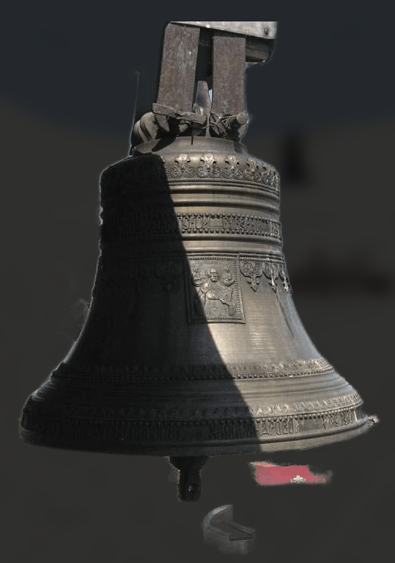 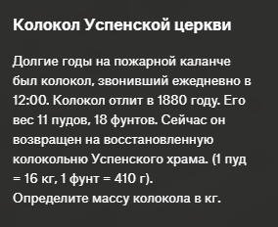

Ответы: 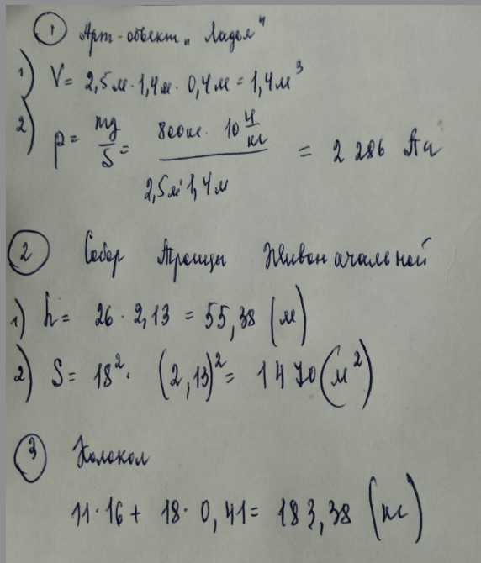

*3 этап: квиз «Родной Советск: известный и неизвестный» разработан на платформе myquiz.ru*

Ссылка на задание: <https://play.myquiz.ru/p/00415724> (для онлайн формата), для проведения игры в оффлайн-формате материал представлен в Приложении

*Содержание задания*: Необходимо ответить на 11 вопросов викторины, содержащие сведения о родном городе. Вопросы могут быть как с выбором ответа, так и со свободным вводом ответов. На каждый вопрос отводится 1 минута.

Внимание: к каждому вопросу появляется подсказка в виде ребуса, анаграммы, рисунка.

Ответы:

1. Трехречье

2. А

3. С

4. B

5. Пожар

6. Якубов

7. Кружевоплетение

8. В

9. Валенки

10. Лев

11. С

**Краткая характеристика подходов, форм и методов работы, использовавшихся в ходе реализации опыта**

**Интерактивная игра** – это активный метод обучения, основанный на опыте, полученном в результате специально организованного социального взаимодействия участников с целью изменения индивидуальной модели поведения. То есть, это такие методы, которые организуют процесс социального взаимодействия, на основании которого у участников возникает некое «новое» знание, родившееся непосредственно в ходе этого процесса, либо явившееся его результатом. При использовании интерактивных игр процесс обучения станет личностно ориентированным, творческим, интересным, ярким, познавательным, а значит понятным и легко применимым для дальнейшего освоения нового знания.

Интерактивные технологии направлены на раскрытие личных талантов учащихся, а это дает им возможность правильно определить свое направление деятельности и, совершенствуясь в нем, стать уникальным специалистом. Привлечение интерактивных игр позволяет устанавливать ипонимать связи между объектами, предметами, явлениями, что и называется системным мышлением.

В условиях интерактивного взаимодействия идет активный обмен накопленным опытом, и на этой основе формируется новое знание.

**Краткое описание наиболее яркого и показательного примера из опыта реализации опыта.**

Данная игра проводилась для учителей района в рамках районной единой методической недели (январь 2023), на базе МОУ СОШ с УИОП №1 г. Советска и учеников 10 класса; для школьников, с целью привлечения внимания к математическому и инженерному образованию, для родителей в период проведения областного фестиваля открытых уроков (апрель 2023) в рамках мероприятий «Года педагога и наставника».

Результат применения игры дает положительный результат, заметен интерес учеников к изучению математики и физики, выбора будущей профессии, связанной с изучением естественнонаучных дисциплин.

**Описание критериев (количественные и качественные показатели) и способов оценки результатов, которых позволит достичь реализация опыта**

Количественные показатели: 12 команд, сформированных из учеников 7-11 классов, 4 команды родителей и 3 команды учителей района приняли участие в игре в течение 2023 года.

Качественные показатели:

* включение в практику общеобразовательных организаций интерактивной игры;
* возможность тиражирования опыта, расширение содержания;
* возможность масштабирования опыта (увеличение количества участников через сетевое взаимодействие);
* результативность опыта (повышение количества учеников, выбирающих ОГЭ и ЕГЭ для сдачи по физике и профильной математике, увеличение количества участников олимпиад и конкурсов).